DECLARAÇÃO DE INEXISTÊNCIA DE CONFLITO DE INTERESSES

Os autores abaixo assinados do manuscrito intitulado: “ASSIDUIDADE A PROGRAMAS DE ATIVIDADE FÍSICA OFERECIDAS POR UNIDADES BÁSICAS DE SAÚDE: O DISCURSO DE PARTICIPANTES MUITO E POUCO ASSÍDUOS” declaram a Revista Brasileira de Atividade Física e Saúde a inexistência de conflito de interesses em relação ao presente artigo.

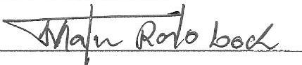
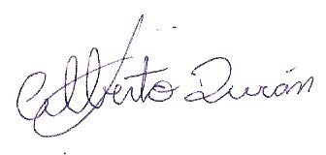

Londrina, PR, 02 de março de 2015

